**МИНИСТЕРСТВО ЦИФРОВОГО РАЗВИТИЯ, СВЯЗИ И МАССОВЫХ КОММУНИКАЦИЙ РОССИЙСКОЙ ФЕДЕРАЦИИ**

**ФЕДЕРАЛЬНОЕ ГОСУДАРСТВЕННОЕ БЮДЖЕТНОЕ ОБРАЗОВАТЕЛЬНОЕ УЧРЕЖДЕНИЕ ВЫСШЕГО ОБРАЗОВАНИЯ**

**«САНКТ-ПЕТЕРБУРГСКИЙ ГОСУДАРСТВЕННЫЙ УНИВЕРСИТЕТ ТЕЛЕКОММУНИКАЦИЙ ИМ. ПРОФ. М.А. БОНЧ-БРУЕВИЧА»**

**(СПбГУТ)**

Кафедра цифрового телевидения и метрологии

Курсовой проект

«Расчет и построение кабельных сетей телевизионного вещания для многоэтажных зданий»

Выполнил: Козлов П.О.

Группа: РЦТ-22

Номер варианта: 8

Принял: Вересов В.Д.

Санкт-Петербург

2024

**Оглавление**

Введение 3

Техническое задание 4

1. Обзор методов приема ТВ каналов и подбор приемного оборудования 5

2. Определение частотного плана источников сигналов. Расчет частотного плана ТВ каналов 12

3. Подбор необходимого оборудования 17

4. Разработка структурной и функциональной схем ДРС. Расчет уровней ТВ сигналов в ДРС. 26

5. Проведение компьютерного моделирования 31

6. Конструктивно-технологические вопросы реализации ДРС. Технико-экономические показатели. 37

Заключение 38

Список литературы 39

# **Введение**

Современные технологии телевещания и связь играют ключевую роль в обеспечении жителей многоэтажных домов доступом к качественной информации и развлечениям. В связи с этим проектирование и реализация эффективных кабельных сетей для передачи телевизионного сигнала становятся важными аспектами в строительстве и эксплуатации жилых зданий. Особое внимание уделяется выбору подходящих антенн и средств передачи сигнала, что позволяет обеспечить стабильный и высококачественный приём эфирного и спутникового телевидения.

Проектирование кабельных сетей телевизионного вещания для многоэтажных зданий требует комплексного подхода, включающего выбор оборудования, определение способа установки антенн, расчёт сигналов и их распределение среди квартир. Важным этапом является анализ доступных технологий передачи телевизионного сигнала, таких как аналоговое и цифровое телевидение, а также решение вопросов, связанных с выбором антенн и оптимизацией маршрута передачи.

Целью данной курсовой работы является проектирование кабельной сети для многоэтажных зданий с учётом всех параметров, включая выбор спутниковых антенн, конвертеров, а также расчёт параметров сигнала и его распределения по этажам и квартирам.

В ходе выполнения работы будут рассмотрены основные методы проектирования кабельных сетей, проведён расчёт характеристик сигнала, спроектирован и рассчитаны основные параметры домовой распределительной сети (ДРС) кабельного телевидения (КТВ).

# **Техническое задание**

*Таблица 1. Техническое задание*

|  |  |  |  |
| --- | --- | --- | --- |
| Номер варианта | 8 | | |
| Карта местности |  | | |
| Координаты домов | 43.134789, 131.896929 | | |
| Адреса домов | Хабаровская улица,30,32,34,Владивосток | | |
| Количество домов | 3 | | |
| Расстояние между домами | Между 30 и 32 – 30 метра  Между 32 и 34 – 40 метров  Между 30 и 34 – 70 метров | | |
| Расстояние между подъездами | 10 м. | | |
| Количество подъездов в доме | 1 | 2 | 6 |
| Количество этажей | 10 | 10 | 7 |
| Количество квартир на этаже | 8 | 5 | 8 |
| Высота этажа | 3 м. | | |
| Количество аналоговых каналов | 13 | | |
| Количество цифровых каналов | 80 | | |
| Количество цифровых каналов в HD и выше | 8 | | |
| Источники сигналов | Спутниковые антенна диапазона 12 ГГц и эфирный канал DVB-T2 | | |

# **Обзор методов приема ТВ каналов и подбор приемного оборудования**

В качестве основного источника телевизионных сигналов будет спутниковый канал связи стандартов DVB-S/S2, резервной линией связи будет эфирный канал связи DVB-T2.

Координаты согласно техническому заданию: 43.134789, 131.896929 (Владивосток, Россия) находятся на юге Дальнего Востока России, в в Приморском крае. Это важно при выборе спутников, поскольку для таких широт следует учитывать, какие спутники обеспечивают покрытия для этого региона России.

На основе технического задания, были выбраны следующие спутники:

1) Спутник «Ямал 401» северный луч , расположенный на 90°В, обеспечивает почти всю России. Этот спутник поддерживает как аналоговое, так и цифровое телевещание, что делает его подходящим для обеспечения каналами, которые требуются в курсовом проектировании.

2) Спутник Express AM5, расположенный на 140°В, это ещё один спутник, который обеспечивает большое количество каналов, в том числе HD. Он также широко используется для телевещания в России.

а) Ямал 401 б) Express AM5

Рисунок 1 - Зона покрытия спутников а) Ямал 401; б) Express AM5.

Разные цвета соответствуют разным уровням спутникового сигнала. От уровня сигнала так же зависит выбор диаметра спутниковой антенны.

*Таблица 2. Рекомендуемый размер спутниковой антенны*

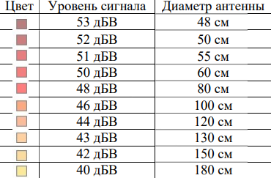

Таким образом, для спутника №1 диаметра антенны составит 50 см, для спутника №2 диаметр антенны составит 80 см.

**Расчет параметров установки антенн**

1. Угол места (для спутника Ямал 401)
$$F=\operatorname{arctg}{\frac{\cos\left(131.896929 -90\right)\cos\left(43.134789\right)-0,151}{\sqrt{1-\cos^{2}\left(131.896929 -90\right)\cos^{2}\left(43.134789 \right)}}}$$

$$F={25}^{0}$$

2. Угол места (для спутника Express AM5)

$$F=\operatorname{arctg}{\frac{\cos\left(131.896929-140\right)\cos\left(43.134789\right)-0,151}{\sqrt{1-\cos^{2}\left(131.896929-140\right)\cos^{2}\left(43.321731\right)}}}$$

$$F={39.6}^{0}$$

1. Азимут (для спутника Ямал 401)
$$φ={180}^{0}+\operatorname{arctg}{\frac{\operatorname{tg}\left(131.896929-90\right)}{\sin\left(43.134789\right)}}$$

$$φ={232,7}^{0}$$

2. Азимут (для спутника Express AM5)

$$φ={180}^{0}+\operatorname{arctg}{\frac{\operatorname{tg}\left(131.896929-140\right)}{\sin\left(43.134789\right)}}$$

$$φ={168}^{0}$$

Путём вычислений, можно предположить, что оптимальным вариантом будет установка – офсетной антенны, так как в данном случае не слишком сложные условия по приему сигнала, и расстояние между домами не большое.

**Характеристика антенны:**

Спутник №1: Ямал 401

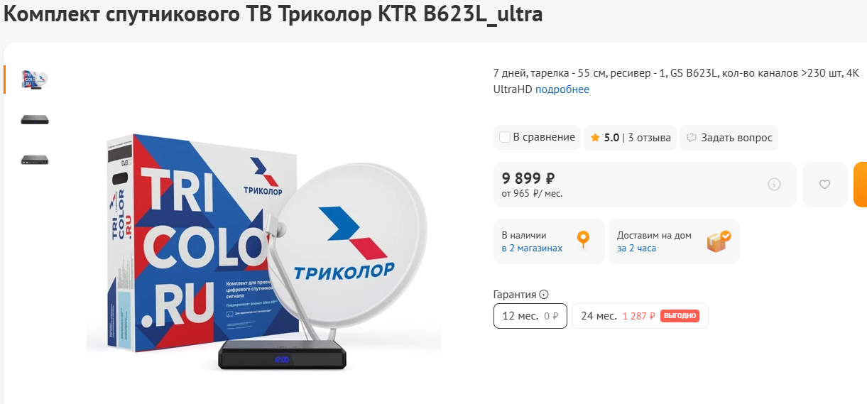

Рисунок 3 - Спутниковая антенна для Express AUM1

Таблица 2. Характеристики антенны

|  |  |
| --- | --- |
| Характеристики | Значение |
| Размеры рефлектора | 525х558 мм |
| Материал рефлектора | сталь / алюминий |
| Тип системы | Offset |
| Офсетный угол, град | 19,65 |
| Диапазон частот, ГГц | 10,7...12,75 |
| Угол места, град | 0...45 |
| Угол азимутальный, град | 0...360 |

Спутник №2: Express AM5

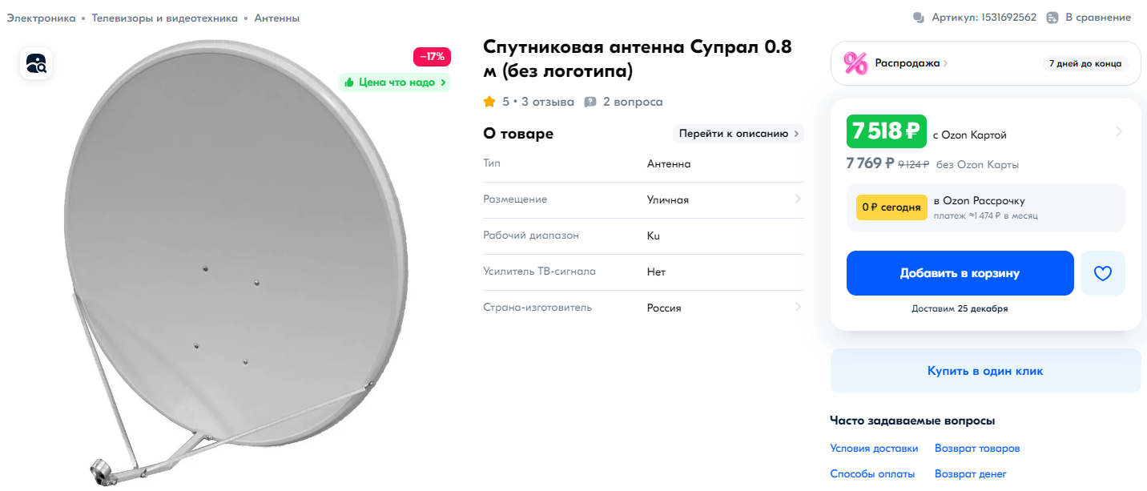

Рисунок 4 - Спутниковая антенна для Express AM5

Таблица 3. Характеристики антенны

|  |  |
| --- | --- |
| Характеристики | Значение |
| Размеры рефлектора | 800х858 мм |
| Материал рефлектора | сталь |
| Тип системы | Offset |
| Офсетный угол, град | 26,5 |
| Диапазон частот, ГГц | 10,7...12,75 |
| Угол места, град | 10...70 |
| Угол азимутальный, град | 0...360 |

**1.3 Выбор конвертера**

Рисунок 5 - Конвертор Ku-band GI-401 Single universal

Таблица 4. Характеристики конвертора

|  |  |
| --- | --- |
| Поляризация | линейная |
| Входной диапазон частот | 11.7-12.75 ГГц |
| Диапазон частот на выходе | 950-2000 ГГц |
| Количество выходов | 1 |

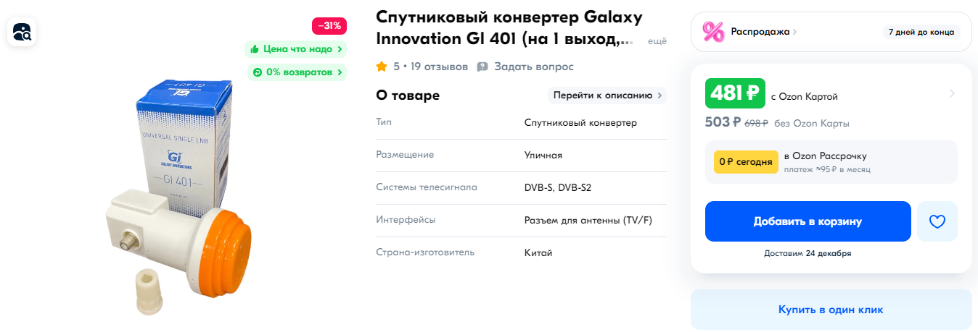

Рисунок 6 - Конвертор Ku-band GI-401 Galaxy Innovation

Таблица 5. Характеристики конвертора

|  |  |
| --- | --- |
| Поляризация | круговая |
| Входной диапазон частот | 10.7 – 12.75 ГГц |
| Диапазон частот на выходе | 1100 – 2150 ГГц |
| Количество выходов | 1 |

**1.4 Азимут установки, способ установки и параметры выбранной эфирной антенны**

Рисунок 7 - Зона ближайших ТВ башен. Определение азимута для установки антенны.

После произведения расчетов относительно северного полюса получил азимут равный 131 $°$. Подойдет уличная эфирная антенна.

# 

# Рисунок 8 - Антенна РЭМО BAS-1140-DX Тритон-XL UHF.

Таблица 6. Характеристики антенны

|  |  |
| --- | --- |
| Диапазон частот | 470...790 МГц |
| Размещение антенны | Уличная |
| Расстояние до телепередатчика | не более 15..35 км |
| Волновое сопротивление | 75 Ом |

Наиболее предпочтительным местом для установки антенны РЭМО BAS-1140-DX "Тритон-XL UHF" является крыша дома, что позволяет минимизировать влияние препятствий, таких как деревья и здания. Если крыша расположена низко или поблизости имеются значительные преграды, рекомендуется использовать мачту высотой 2–5 метров для улучшения приема сигнала.

# **Определение частотного плана источников сигналов. Расчет частотного плана ТВ каналов**

*Таблица 7. Частотный план спутникового приема*

|  |  |  |  |  |
| --- | --- | --- | --- | --- |
| Частотный план «Ямал 401» | | | | |
| Параметры сигнала | | | № | Название канала |
| Транспондер: | | Российский луч | 1 | Бобёр |
| Частота, МГц: | | 11385 | 2 | Дом кино |
| Поляризация: | | Горизонтальная | 3 | Дом кино премиум |
| Модуляция: | | 8PSK (DVB-S2) | 4 | Музыка первого |
| FEC: | | 3/4 | 5 | Первый канал СНГ |
| Символьная скорость: | | 30000 | 6 | Победа |
|  | | | 7 | Поехали |
| Транспондер: | Российский луч | | 8 | 7TV |
| Частота, МГц: | 11265 | | 9 | 8 канал |
| Поляризация: | Горизонтальная | | 10 | Крым 24 |
| Модуляция: | 8PSK (DVB-S2) | | 11 | Шансон ТВ |
| FEC: | 3/4 | | 12 | СТС Love |
| Символьная скорость: | 30000 | | 13 | ТНТ музыка |
|  | | | 14 | Ю |
| Частотный план «Экспресс АМ5 » | | | | |
| Транспондер: | Российский луч | | 15 | АИСТ |
| Частота, МГц: | 10981 | | 16 | [**Shop & Show**](https://frocus.net/main.php?lng=ru&rzd=tvkanal&pag=1&sp=140&id=16625#16625) |
| Поляризация: | Вертикальная | | 17 | Телеканал Восток |
| Модуляция: | 8PSK(DVB-S) | |  |  |
| FEC: | 5/6 | |  |  |
| Символьная скорость: | 44948 | |  |  |
| Транспондер: | Российский луч | | 18 | КИНО ТВ HD |
| Частота, МГц: | 11262 | | 19 | Конный спорт |
| Поляризация: | Вертикальная | | 20 | НСТ |
| Модуляция: | SPSK(DVD-S2) | | 21 | УНИКУМ |
| FEC: | 3/4 | | 22 | ОТВ |
| Символьная скорость: | 30000 | | 23 | Живая природа НD |
| Транспондер: | Российский луч | | 24 | Карусель |
| Частота, МГц: | 12205 | | 25 | О! |
| Поляризация: | Левая круговая | | 26 | Телекафе |
| Модуляция: | SPSK(DVD-S2) | | 27 | Время |
| FEC: | 3/4 | |  |  |
| Символьная скорость: | 27500 | |  |  |
| Транспондер: | Российский луч | | 28 | Матч ТВ HD |
| Частота, МГц: | 12475 | | 29 | Матч футбол 1 HD |
| Поляризация: | Левая круговая | | 30 | Матч футбол 2 HD |
| Модуляция: | SPSK(DVD-S2) | | 31 | Матч футбол 3 HD |
| FEC: | 3/4 | | 32 | Матч Игра HD |
| Символьная скорость: | 27500 | | 33 | Первый канал HD |

*Таблица 8. Частотный план эфирного приема*

|  |  |  |  |
| --- | --- | --- | --- |
| № | №ТВК | Название канала | Частота, МГЦ |
| 1 | 30 | Первый канал | 546 |
| 2 | Россия 1 |
| 3 | МАТЧ! |
| 4 | НТВ |
| 5 | 5 КАНАЛ |
| 6 | Россия-К |
| 7 | Россия 24 |
| 8 | Карусель |
| 9 | ОТР |
| 10 | ТВ Центр |
| 11 | 24 | Рен-ТВ | 498 |
| 12 | СПАС |
| 13 | СТС |
| 14 | Домашний |
| 15 | ТВ3 |
| 16 | Пятница |
| 17 | Звезда |
| 18 | МИР |
| 19 | ТНТ |
| 20 | МУЗ ТВ |

**Частотный план для цифрового вещания**

В соответствии с ГОСТ Р 52023-2003 в сети КТВ обеспечивается распределение радиосигналов аналоговых и цифровых ТВ программ и дополнительных услуг в частотном диапазоне 5 – 862 МГц. Этот диапазон разбит на поддиапазоны прямого и обратного каналов. В свою очередь, прямой диапазон включает 5 поддиапазонов, границы которых условны: I 14 (48,5...66 МГц), II (76...100 МГц), III (174...230 МГц), IV(470…582 МГц) и V(582…790МГц).

*Таблица 9. Частотный план ДРС*

|  |  |  |  |
| --- | --- | --- | --- |
| № | №ТВК | Название канала | Частота, МГц, вид модуляции, символьная скорость, скорость кода |
| 1 | 46 | Первый канал HD | 674, QAM-64, 6875, 5/6 |
| 2 | Победа HD |
| 3 | Карусель |
| 4 | Россия 24 |
| 5 | ОТР |
| 6 | Муз ТВ HD |
| 7 | Пятница |
| 8 | СТС |
| 9 | 48 | РЕН ТВ | 690, QAM-64, 6875, 5/6 |
| 10 | Домашний |
| 11 | Звезда |
| 12 | Кино ТВ |
| 13 | Москва ТВ |
| 14 | Поехали |
| 15 | Кубань 24 |
| 16 | Спортивный HD |
| 17 | Старт ТВ HD |
| 18 | 50 | РБК | 706, QAM-64, 6875, 5/6 |
| 19 | Арсенал |
| 20 | Наука HD |
| 21 | Моя планета |
| 22 | ЖиВи |
| 23 | Россия 1 HD |
| 24 | СТС Love |
| 25 | РЕН ТВ |
| 26 | ТВ3 |
| 27 | 52 | Ю | 722, QAM-64, 6875, 5/6 |
| 28 | Москва Доверие |
| 29 | Комедия ТВ |
| 30 | Матч ТВ HD |
| 31 | Охота и рыбалка |
| 32 | Спас HD |
| 33 | Кухня ТВ |
| 34 | Солнце ТВ |
| 35 | Дорама |
| 36 | 54 | Россия 2 | 738, QAM-64, 6875, 5/6 |
| 37 | НТВ HD |
| 38 | Россия Культура |
| 39 | Любимое |
| 40 | ТНТ HD |
| 41 | Телеканал 360 |
| 42 | Россия 24 HD |
| 43 | 5 канал |
| 44 | 56 | СТАРТ | 754, QAM-64, 6875, 2/3 |
| 45 | Шаян |
| 46 | Моя планета HD |
| 47 | Север |
| 48 | Грозный |
| 49 | ТВЦ Москва |
| 50 | Сарафан |

**Расчеты скорости потока**

1) Для трансляции 46 ТВК на частоте 674 МГц были подобраны

параметры сигнала: 64-QAM, 6875, 5/6.

* $6×6875×\frac{5}{6}=34,375 Мбит/с$– скорость потока
* $6×3+3×5=33 Мбит/с$– SD и HD каналы

2) Для трансляции 48 ТВК на частоте 690 МГц были подобраны

параметры сигнала: 64-QAM, 6875, 5/6.

* $6×6875×\frac{5}{6}=34,375 Мбит/с$– скорость потока
* $6×2+3×7=33 Мбит/с$– SD и HD каналы

3) Для трансляции 50 ТВК на частоте 706 МГц были подобраны

параметры сигнала: 64-QAM, 6875, 5/6.

* $6×6875×\frac{5}{6}=34,375 Мбит/с$– скорость потока
* $6×2+3×7=33 Мбит/с$– SD и HD каналы

4) Для трансляции 52 ТВК на частоте 722 МГц были подобраны

параметры сигнала: 64-QAM, 6875, 5/6.

* $6×6875×\frac{5}{6}=34,375 Мбит/с$– скорость потока
* $6×2+3×7=33 Мбит/с$– SD и HD каналы

5) Для трансляции 54 ТВК на частоте 738 МГц были подобраны

параметры сигнала: 64-QAM, 6875, 5/6.

* $6×6875×\frac{5}{6}=34,375 Мбит/с$– скорость потока
* $6×3+3×5=33 Мбит/с$– SD и HD каналы

6) Для трансляции 56 ТВК на частоте 754 МГц были подобраны

параметры сигнала: 64-QAM, 6875, 2/3.

* $6×6875×\frac{2}{3}=27,5 Мбит/с$– скорость потока
* $6×1+3×6=24 Мбит/с$– SD и HD каналы

**Частотный план для аналогово вещания**

*Таблица 10. Частотный план ДРС*

|  |  |  |  |
| --- | --- | --- | --- |
| № | №ТВК | Название канала | Частота, МГц |
| 1 | 6 | 1 канал | 178 |
| 2 | 8 | 5 канал | 194 |
| 3 | 10 | Россия 1 | 210 |
| 4 | 12 | СПАС | 226 |
| 5 | 22 | Кино ТВ | 482 |
| 6 | 24 | РЕН ТВ | 498 |
| 7 | 26 | РБК ТВ | 514 |
| 8 | 28 | Суббота | 530 |
| 9 | 32 | Звезда | 562 |
| 10 | 34 | Бобер | 578 |

Предложенный частотный план позволяет эффективно распределить телевизионные каналы по частотам, обеспечивая качественное вещание для всех абонентов сети КТВ.

Таким образом, частотный план охватывает как аналоговое, так и цифровое вещание, обеспечивая плавный переход на новые технологии и удовлетворяя потребности всех категорий пользователей сети. Это решение повышает качество телетрансляций и способствует дальнейшему развитию кабельного телевидения в условиях современных требований к качеству передачи и разнообразию телевизионного контента.

# **Подбор необходимого оборудования**

**Головная станция (ГС)**

Головная станция является важным элементом системы, обеспечивая прием, обработку и передачу телевизионных сигналов. Для реализации проекта подбираем следующие компоненты:

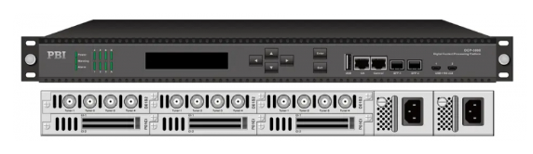

Рисунок 7- Базовое шасси DCP-3000MF PBI (2*БП)

*Таблица 11. Характеристики базового шасси*

|  |  |
| --- | --- |
| Характеристика | Значение |
| Комплектация | 2 блока питания 220VAC мощностью 300 Вт. |
| Макс. пропускная способность | 49 Гбит/с. |
| Высота | 1RU |

1. Приемники DVB-S/S2

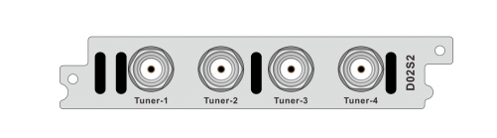

Рисунок 8 - Модуль 4-канальный демодулятор DVB-S/S2/S2X с поддержкой BISS/T2-MI - D03S2 PBI

*Таблица 12. Характеристики демодулятора DVB-S/S2*

|  |  |
| --- | --- |
| Характеристика | Значение |
| Входы | 4 x F-тюнера |
| Входной диапазон частот | 950-2150 МГц |
| Символьная скорость потока на входе | 5-45 MBaud (DVB-S QPSK), 10-31 MBaud (DVB-S2 8PSK) |
| Входной уровень RF сигнала | от -65 до -25 дБм |
| DVB-S2 FEC | 2/3, 3/4, 3/5, 5/6, 8/9, 9/10 |
| DVB-S FEC | 1/2, 2/3, 3/4, 5/6, 6/7, 7/8 |
| Вид модуляции | DVB-S, QPSK, DVB-S2, 8PSK, DVB-S2X |

1. Приемники DVB-T2

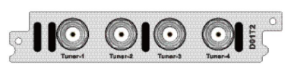

Рисунок 9 - Модуль 4-х канальный приемник-демодулятор DVB-T2/T/C - D01T2 PBI

*Таблица 13. Характеристики демодулятора DVB-T2*

|  |  |
| --- | --- |
| Характеристика | Значение |
| Входы | 4 x F-тюнера |
| Входной диапазон частот | 104 - 862 МГц (DVB-T/T2) |
| Символьная скорость | 1 - 7 MSps |
| Тим модуляции | 16/32/64/128/256QAM (DVB-C), QPSK/16QAM/64QAM (DVB-T), QPSK/16QAM/64QAM/256QAM (DVB-T2) |
| Режим FTT | 2K/8K (DVB-T), 1K/2K/4K/8K/16K/32K (DVB-T2) |
| Защитный интервал | 1/4, 1/8, 1/16, 1/32 (DVB-T), 1/4, 5/32, 1/8, 5/64, 1/16, 1/32, 1/64, 1/128 (DVB-T2) |
| FEC | 1/2, 2/3, 3/4, 5/6, 7/8 (DVB-T), 1/2, 3/5, 2/3, 3/4, 4/5, 5/6 (DVB-T2) |

1. Модулятор DVB-C

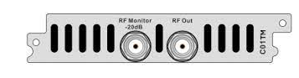

Рисунок 10. Модуль 4-канальный COFDM модулятор - C01TM PBI

*Таблица 14. Характеристики модулятора DVB-C*

|  |  |
| --- | --- |
| Характеристика | Значение |
| Выходы | 2 х F выхода, 75, 1 х RF и 1 x RF Monitor -20 дБ |
| Формат модуляции | QPSK/16QAM/64QAM |
| FFT | 2k/4k/8k |
| Диапазон частот на выходе | 48-996 МГц (с шагом 10 кГц) |
| Полоса | 5/6/7/8 МГц |
| Защитный интервал | 1/4,1/8,1/16, 1/32 |
| Кодовая скорость | 1/2, 2/3, 3/4, 5/6, 7/8 |

1. Модулятор PAL/SECAM

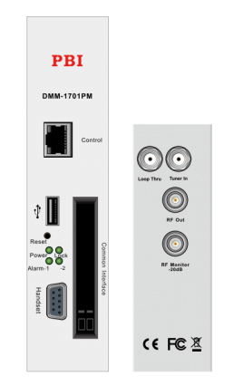

Рисунок 11 - Цифровой аналоговый модулятор - DMM-1701PM-04T2 PBI

*Таблица 15. Характеристики модулятора PAL/SECAM*

|  |  |
| --- | --- |
| Характеристика | Значение |
| Аналоговые стандарты | PAL, SECAM и NTSC |
| Диапазон частот на выходе | 48-860 МГц |
| Выходной уровень на канал | 100 дБмкВ |

1. Мультиплексор

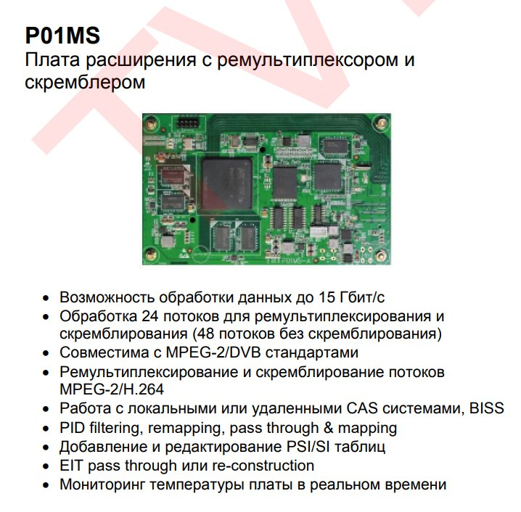

Рисунок 13. Мультиплексор P01MS

*Таблица 17. Характеристики базового шасси*

|  |  |
| --- | --- |
| Характеристика | Значение |
| Обработка данных | До 15 Гбит |
| Обработка потоков | 24 потока, 48(без скремблирования) |
| Совместимость | MPEG-2/H.264 |

**Каналообразующее оборудование**

Для качественного распределения сигналов по сети ДРС выбираются следующие устройства:

1. Коаксиальные кабели

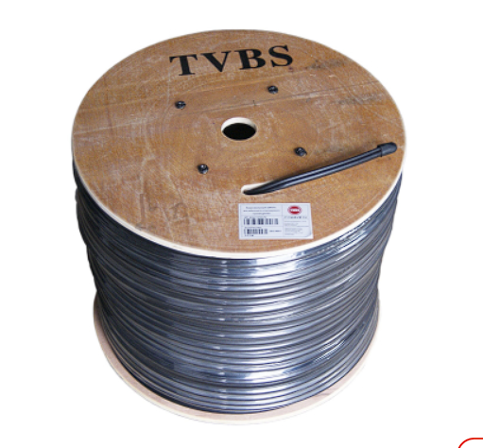

Рисунок 13 - Кабель коаксиальный RG11 с тросом F1190BVM-CU TVBS

*Таблица 18. Характеристики коаксиального кабеля*

|  |  |
| --- | --- |
| Коэффициент затухания (дБ/100 м ± 5%) при 20 оС | |
| 55 МГц | 3.15 |
| 250 МГц | 6.72 |
| 350 МГц | 7.94 |
| 750 МГц | 11.97 |
| … | |
| Центральный проводник d, мм | 1.63 CU |
| Диэлектрик d, мм | Расширенный газом полиэтилен, D=7.11 мм |
| Внешний диэлектрик d, мм | 7.29 мм |

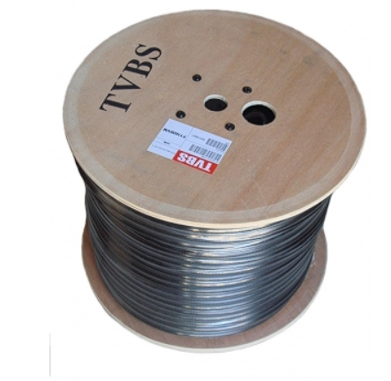

Рисунок 14 - Кабель коаксиальный RG11 F1160BV TVBS

*Таблица 19. Характеристики коаксиального кабеля*

|  |  |
| --- | --- |
| Коэффициент затухания (дБ/100 м ± 5%) при 20 оС | |
| 55 МГц | 3.3 |
| 250 МГц | 6.8 |
| 350 МГц | 8.1 |
| 750 МГц | 12.1 |
| … | |
| Центральный проводник d, мм | 1.63  CCS |
| Диэлектрик d, мм | ПЭВ 7.11 |
| Внешний диэлектрик d, мм | 10.03 |

1. Делители (разветвители)

Рисунок 15 - Делитель SAH 204F TVBS

*Таблица 20. Характеристики делителя SAH 408F TVBS*

|  |  |
| --- | --- |
| Характеристика | Значение |
| Затухание на выходах | 3,5...4,5 дБ. |
| Рабочий диапазон частот | 5 ... 1000 МГц |

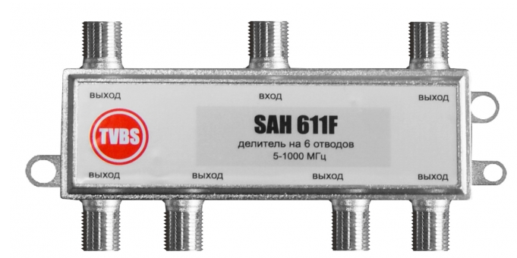

Рисунок 15 - Делитель SAH 611F TVBS

*Таблица 21. Характеристики делителя SAH 611F TVBS*

|  |  |
| --- | --- |
| Характеристика | Значение |
| Затухание на выходах | 9,5...11,5 дБ |
| Рабочий диапазон частот | 5 ... 1000 МГц |

1. Абонентские ответвители

Рисунок 16 - Ответвитель TAN 614F TVBS

*Таблица 22. Характеристики ответвителя TAH 612F TVBS*

|  |  |
| --- | --- |
| Характеристика | Значение |
| Затухание на отвод | 14 дБ |
| Рабочий диапазон частот | 5 ... 1000 МГц |
| Вносимые потери на выходе | 3.6 ... 4.2 дБ |

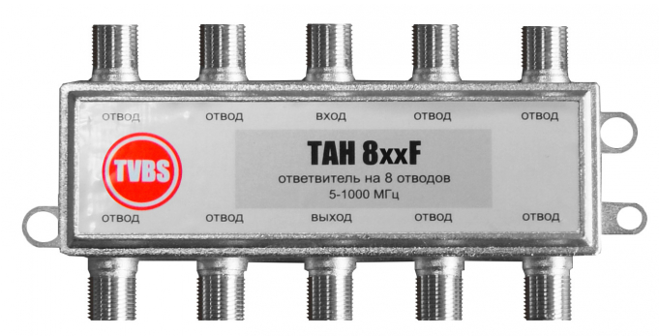

Рисунок 17 - Ответвитель TAH 812F TVBS

*Таблица 22. Характеристики ответвителя TAH 812F TVBS*

|  |  |
| --- | --- |
| Характеристика | Значение |
| Затухание на отвод | 12 дБ |
| Рабочий диапазон частот | 5 ... 1000 МГц |
| Вносимые потери на выходе | 3.5 ... 4.8 дБ |

1. Усилитель

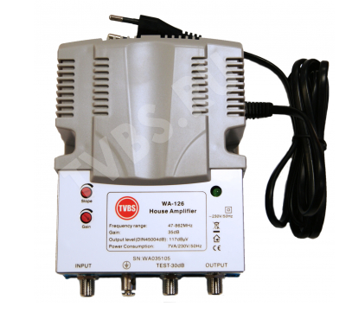

Рисунок 18 - Усилитель домовой WA-126 TVBS

*Таблица 22. Характеристики усилителя домового WA-126 TVBS*

|  |  |
| --- | --- |
| Характеристика | Значение |
| Рабочий диапазон частот | 47 - 862 МГц |
| Количество входов/выходов | 1/1 |
| Коэффициент усиления | 30 дБ |

Подобранное оборудование позволяет обеспечить высококачественное вещание в проектируемой кабельной сети телевидения для многоэтажных зданий. Выбор головной станции, каналообразующего оборудования и усилителей соответствует заявленным параметрам технического задания, что обеспечит надежную работу сети.

# **Разработка структурной и функциональной схем ДРС. Расчет уровней ТВ сигналов в ДРС.**



Рисунок 18 - Структурная схема подключения домов - звезда

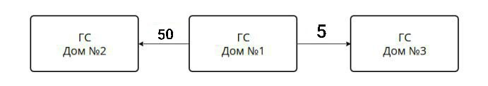



Рисунок 19 - Структурная схема подключения домов - звезда

На выходе ГС уровень сигнала равен 94 – 120 (дБ), что соответствует уровню сигнала на частоте 48,5 и 750 МГц.

*Таблица 23. Расчет сигнала на 10 этаже*

|  |  |  |  |  |  |  |  |  |
| --- | --- | --- | --- | --- | --- | --- | --- | --- |
| дБ | Uвых | N | a100 | ak | AОТВ | UAO | AПР | UПР |
| ВЧ (750 МГц) | 120 | 4,5 | 12 | 3,9 | 14 | 97,6 | 4,2 | 107 |
| НЧ (50 МГц) | 94 | 3,5 | 3,1 | 1 | 14 | 75,5 | 3,6 | 85,9 |

Рисунок 20 - Функциональная схема дома №1

*Таблица 24. Расчет сигнала на 10 этаже*

|  |  |  |  |  |  |  |  |  |
| --- | --- | --- | --- | --- | --- | --- | --- | --- |
| дБ | Uвых | N | a100 | ak | AОТВ | UAO | AПР | UПР |
| ВЧ (750 МГц) | 112,95 | 11.5 | 12 | 0,36 | 12 | 89,387 | 4,8 | 96,287 |
| НЧ (50 МГц) | 98,35 | 9.5 | 3,1 | 0,099 | 12 | 76,751 | 3,5 | 83,251 |

Рисунок 21 - Функциональная схема дома №2

*Таблица 25. Расчет сигнала на 7 этаже*

|  |  |  |  |  |  |  |  |  |
| --- | --- | --- | --- | --- | --- | --- | --- | --- |
| дБ | Uвых | N | a100 | ak | AОТВ | UAO | AПР | UПР |
| ВЧ (750 МГц) | 115,39 | 4,5 | 12 | 0,363 | 12 | 113,832 | 4,8 | 115,032 |
| НЧ (50 МГц) | 96,36 | 3,5 | 3,1 | 0,099 | 12 | 104,761 | 3,5 | 105,261 |

Рисунок 22 - Функциональная схема дома №3

# **Проведение компьютерного моделирования**

Компьютерное моделирование проводится с целью проверки точности теоретических расчетов. Для компьютерного моделирования потребуется бесплатное программное обеспечение: PlaNet 1.4

Рисунок 23 - Компьютерное моделирование НЧ и ВЧ (Дом№1)

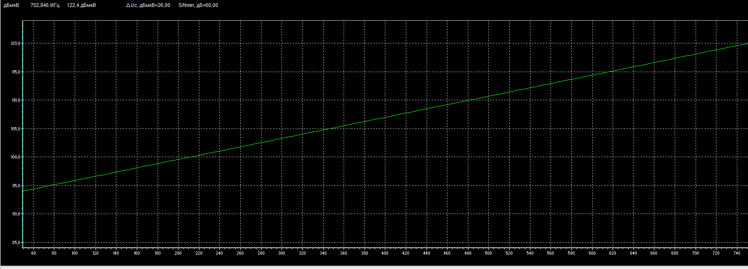

Рисунок 24 - АЧХ в компьютерном моделировании (Дом№1)

Рисунок 25 - АЧХ теоретическая - пунктиром, моделирование - сплошной линией (Дом №1).

Рисунок 26 - Компьютерное моделирование НЧ и ВЧ (Дом№2)

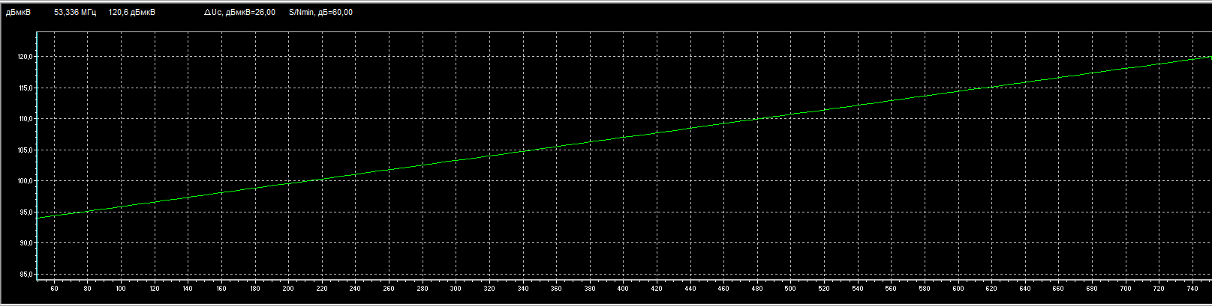

Рисунок 27 - АЧХ в компьютерном моделировании (Дом№2)

Рисунок 28 - АЧХ теоретическая - пунктиром, моделирование - сплошной линией (Дом №2).

Рисунок 29 - Компьютерное моделирование НЧ и ВЧ (Дом№3)

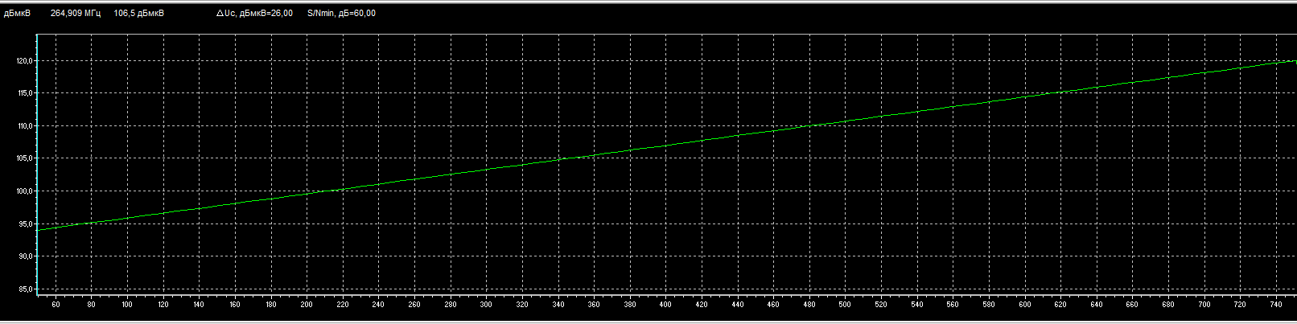

Рисунок 30 - АЧХ в компьютерном моделировании (Дом№3)

Рисунок 31- АЧХ теоретическая - пунктиром, моделирование - сплошной линией (Дом №3).

# **Конструктивно-технологические вопросы реализации ДРС. Технико-экономические показатели.**

*Таблица 26. Оборудование ДРС*

|  |  |  |  |  |  |
| --- | --- | --- | --- | --- | --- |
| Тип | | Название | Количество | Цена, руб. | Стоимость, руб. |
| ГС | Шасси базовое | DCP-3000MF PBI (2*БП) | 1 | 231 420 | 231 420 |
| Демодулятор DVB-S2 | DVB-S/S2/S2X PBI | 1 | 60 000 | 60 000 |
| Демодулятор DVB-T2 | DVB-T2/T/C - D01T2 PBI | 1 | 62 900 | 62 900 |
| Модулятор DVB-C | C01TM PBI | 1 | 170 100 | 170 100 |
| Цифроаналоговый модулятор | DMM-1701PM-04T2 PBI | 1 | 49 000 | 49 000 |
| Спутниковая антенна | | ТВ Триколор KTR B623L_ultra | 1 | 9899 | 9899 |
| Спутниковая антенна | | SUPRAL 0.8 | 1 | 7518 | 7518 |
| Конвертор | | Ku-band GI-401 Single universal | 1 | 434 | 434 |
| Конвертор | | Ku-band GI-401 Galaxy Innovation | 1 | 481 | 481 |
| Делитель | | SAH 408F TVBS | 2 | 124 | 248 |
| Делитель | | SAH 611F TVBS | 1 | 230 | 230 |
| Ответвитель | | TAH 812F TVBS | 67 | 368 | 24 656 |
| Ответвитель | | TAN 612F TVBS | 20 | 339 | 6 780 |
| Усилитель | | WA-126 TVBS | 24 | 3 570 | 85 680 |
| Кабель | | RG11 F1160BE TVBS | 3 | 14 075 | 42 225 |
| Кабель | | F690BV TVBS WHT | 1 | 7646 | 7646 |
| Мультиплексор | | P01MS | 1 | 190 000 | 190 000 |
| Общая стоимость проекта | | | | | 955 317 |

# **Заключение**

В ходе выполнения курсовой работы были спроектированы кабельные сети телевизионного вещания для многоэтажных зданий с учётом технических требований. Проект охватывал выбор подходящего оборудования, разработку частотного плана, проведение необходимых расчётов и компьютерного моделирования, а также рассмотрение конструктивно-технологических аспектов реализации домовой распределительной сети (ДРС).

Основными результатами стали:

1. Подбор оборудования для приёма, обработки и распределения телевизионных сигналов, обеспечивающий качественное вещание.

2. Разработка частотных планов для аналогового и цифрового вещания, удовлетворяющих современным стандартам.

3. Проведение расчётов сигналов в распределительной сети, подтверждающих соответствие проектных решений требованиям.

4. Моделирование показало высокую точность проведённых расчётов, что подтвердило надёжность проектных решений.

5. Выполнен анализ технико-экономических показателей, подтверждающий оптимальность выбранного оборудования.

Таким образом, разработанная кабельная сеть полностью отвечает поставленным целям и обеспечивает качественное и стабильное вещание в условиях многоэтажных жилых зданий. Полученные результаты могут быть использованы для реализации проекта в реальных условиях.

# 

# **Список литературы**

1)ГОСТ Р 52023-2003. Сети распределительные систем кабельного телевидения. Основные параметры. Технические требования. Методы измерений и испытаний. – Введ. 2003-03-13.

2)ГОСТ 7845-92. Система вещательного телевидения. Основные параметры. Методы измерений – Введ. 1993-01-01.

3)ГОСТ Р 51513. Совместимость технических средств электромагнитная. Оборудование распределительных сетей приемных систем телевидения и радиовещания. Нормы электромагнитных помех, требования помехоустойчивости и методы испытаний – Введ. 01.07.2001.

4)Мамчев, Г. В. Цифровое телевидение. Теоретические основы и практическое применение: учебник / Г. В. Мамчев, С. В. Тырыкин. Новосибирск : НГТУ, 2019. - 564 с.

5)Волков С. В. Сети кабельного телевидения. - М.: Горячая линия-Телеком, 2004, — 616 с

6)Джакония В.Е. (ред) Телевидение. Учебник для ВУЗов/ В.Е.Джакония. - М.: Изд-во Горячая Линия - Телеком, 2007. - 618 с.

7)Зона покрытия спутника «Ямал 401» северный луч 1

[**gazprom-spacesystems.ru**›upload/iblock/a67/….pdf](https://www.gazprom-spacesystems.ru/upload/iblock/a67/a67b0ead6d38c8055df99000f3c89c35.pdf)

8) Зона покрытия спутника AM5

[Экспресс-АМ-5 - частоты и характеристики](https://sputnik-video.ru/dlja-jur-lic/jekspress-am3)

9) Оборудование <https://www.tvbs.ru/>

10) Таблица частот ТВ каналов <https://www.tvbs.ru/page/tablica_chastot_tv_kanalov.html>